ВЕЖБА Бр. 7
V-A КАРАКТЕРИСТИКИ НА ФОТОВОЛТАИЧНА ЌЕЛИЈА

Потребни материјали и инструменти
- Фотоволтаична ќелија  - Извор на бела светлина  - Извор на прав напон (0-1 V)  - Потенциометар за регулација на напон  - Волтметар  - Мили(микро) амперметар  - Спроводни жици  - Солариметар за мерење на интензитетот т.е.  енергијата на упадната светлина | Сл. 1

ТЕОРИСКИОСНОВИ
Идеалната фотоволтаична ќелија (PV) претставува вид на PN премин, а нејзината темна волтамперска карактеристика (кога не е осветлена) е претставена со зависноста на темната стујата $I_{D}$ од промена на напонот V) e дадена со релацијата:
$I_{D}=I_{0}{(e}^{\frac{eV}{akT}}-1)$ (1) | $I_{0}$ e инверзна струја на заситување  $e$ e единичен електричен полнеж  $k$ е Болцманова константа  $a$ e диоден фактор  $T$ е температура на PN Контактот во Келвини

Оттука следува дека VA карактеристиката на осветлен PN премин е иста како темната само поместена за вредност ${-I}_{ф}$ (надолу). На сликата 1 оваа карактеристика е прикажана како – illuminated. При кусо спојување на осветлената идеална диода а во отсуство на надворешен напон (V=0) се добива струјата на кус спој (I_{SC}), што всушност ја претставува фотострујата.
На Сликата 2 оваа карактеристика е причажана како - dark. Кога ќе се осветли идеалната PV ќелија, на темната струја и се надодава фотострујата I_{Ф} што ја генерира светлината во форма на фотоносители (шуплини или електрони) чијшто број изнесува $N_{ф}$
$I_{ф}=eN_{ф}$ (2)
На тој начин, новата струја $I_{L}$ се добива како суперпозиција од (1) и (2)
$I_{L}=I_{0}{(e}^{\frac{eV}{akT}}-1)-I_{ф}$
$I=I_{SC}=I_{Ф}$
Напонот што се аплицира на осветлениот PN премин за вредноста на стујата $I_{L}$ да стане 0 се нарекува напон на отворен круг ($V_{OC}$).
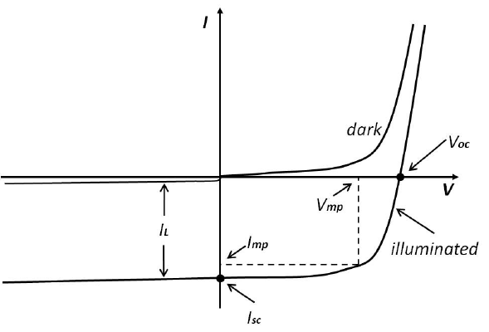
Сл. 2: Темна (dark) и светла (illuminated) карактеристика на фотоволтаична ќелија (PN-премин)

ПОСТАПКА ПРИ МЕРЕЊЕТО
- Се снимаат карактеристиката на една фотоволтаична ќелија. За да се направи снимање на VA карактеристиките на една фотоволтаична ќелија се поврзува шемата според Сликата 1.
- Се менува напонот со помош на потенциометарот (и се чита на волтметарот) и притоа се чита струјата (на амперметарот).
- Се црта графички приказ на I од V.
- Се покрива PV ќелијата за да биде затемнета.
Р во една насока и се чита темната струја (I_{D}).
- Се црта во Excel завистноста I_{D} = I_{D} (V).
- Се отскрива покриената ќелија и се осветлува со изворот на светлина (ламба).
- На местото на кое е позиционирана ќелијата се мери интензитетот на светлината со солариметарот и се запишува неговата вредност.
- Со линиер се мери активната површина на ќелијата во cm² со мерење на страните со линиер.
- Потоа се враќа ќелијата на истото место и се мерaт промената на напонот и струјата и во Excel се црта светлата VA карактеристика I_{L} = I_{L} (V).
Пресметувања на параметрите на ќелијата
- Напон на отворен круг (V_{OC} се чита од графикот на светлата карактеристика за I = 0).

- Струја на кус спој (I_{SC} се чита од графикот на светлата карактеристика за V=0) како на сликата 2).
- Фил фактор FF или факторот на исполнетост во проценти, кој го дава односот на правоаголникот што го опишуваат страните I_{SC} и V_{OC} и правоаголникот I_{mp} и V_{mp}.
$FF=\frac{I_{mp}V_{mp}}{I_{SC}V_{OC}} ∙100\%$
- Коефициент на полезно дејство (η) е даден со односот на максималната добиена моќност (P_{out} = I_{mp} V_{mp}) вкупната упадна енергија од светлината што паѓа на површината (P_{in}) која се добива од измерената моќност што паѓа на ќелијата која се пресметува како производ на моќноста (W_{in}) што ја мери солариметрт во W/cm² и активната површина A на фотоволтаичната ќелија пресметана во cm².
$$=\frac{P_{out}}{P_{in}}=\frac{I_{mp}V_{mp}}{P_{in}}=\frac{I_{mp}V_{mp}}{AW_{in}}∙100\%$$

